Erwartungshorizont Boss-Level C · Welt C · Formale Sprachen · Niveau: nur eA (Leistungskurs)  Boss-Level C: Erwartungshorizont  Die Lichtregie · Formale Sprachen · 25 BE | Informatik eA (Leistungskurs)

Erwartungshorizont zum Boss-Level C „Die Lichtregie“. Alle Grammatiken, Automaten und Ableitungen wurden bei der Erstellung automatisch geprüft (Sprachvergleich bis Wortlänge 7–8). Gleichwertige Lösungen sind entsprechend zu bewerten.
Teil | Erwartete Leistung | BE | AFB
a) | rhd;bh; wird erzeugt: S ⇒ rA ⇒ rhB ⇒ rhdB ⇒ rhd;C ⇒ rhd;bA ⇒ rhd;bhB ⇒ rhd;bh;C ⇒ rhd;bh; (1 BE).  gh;; wird nicht erzeugt: Nach dem ersten ; befindet man sich in C; aus C entsteht nur eine neue Szene (r, g oder b) oder das Ende (ε), aber kein weiteres ; (1 BE).  r;h; wird nicht erzeugt: Nach r folgt A, aus A entsteht nur h oder d, nicht ; – jede Szene braucht mindestens eine Helligkeitsänderung (1 BE). | 3 | I
b) | B: In der aktuellen Szene ist eine Farbe gewählt und mindestens eine Helligkeitsänderung erfolgt; es dürfen weitere Änderungen folgen oder die Szene wird mit ; abgeschlossen (1 BE).  C: Die letzte Szene ist abgeschlossen; das Skript darf hier enden (C → ε) oder mit einer neuen Szene fortgesetzt werden (1 BE). | 2 | II
c) | DEA nach dem Übersetzungsrezept (S0 = S, S1 = A, S2 = B, S3 = C; S3 Endzustand wegen C → ε). Bewertung: Zustände mit Start- und Endzustand 1 BE, Übergänge 3 BE (je Zustand mit seinen ausgehenden Übergängen ca. 1 BE; der Fehlerzustand darf laut Aufgabenstellung fehlen).  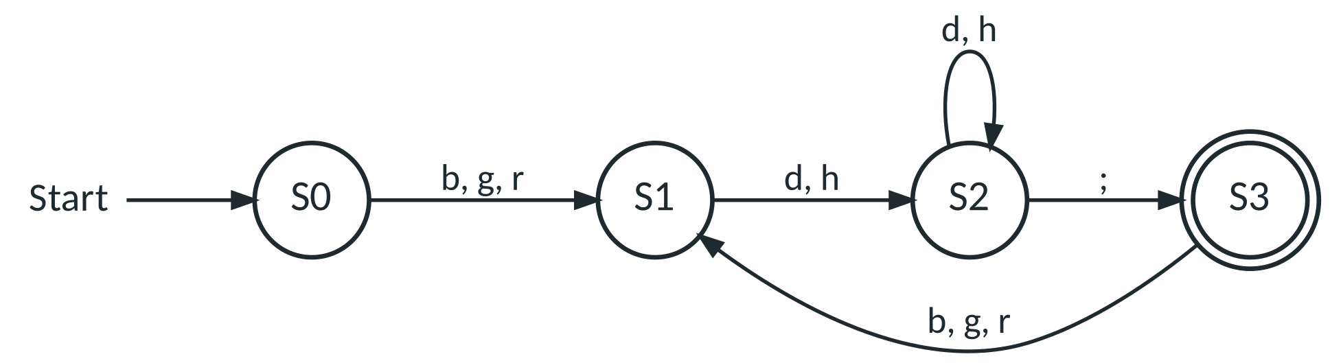  Σ = {r, g, b, h, d, ;}. Alle nicht eingezeichneten Übergänge führen in einen Fehlerzustand. | 4 | II
d) | Nichtterminale zählen die Helligkeitsänderungen der aktuellen Szene (B1, B2, B3 = eine, zwei, drei Änderungen); aus B3 ist nur noch ; möglich (Struktur 2 BE, Korrektheit 1 BE): | 3 | II
  S → rA | gA | bA
  A → hB1 | dB1
  B1 → hB2 | dB2 | ;C
  B2 → hB3 | dB3 | ;C
  B3 → ;C
  C → rA | gA | bA | ε
e) | Ableitung (je Abschnitt Block – innerer Block – letzte Szene 1 BE; ein Ableitungsbaum ist gleichwertig):  S ⇒ KS ⇒ [S]S ⇒ [KS]S ⇒ [FH;S]S ⇒ [rH;S]S ⇒ [rh;S]S ⇒ [rh;K]S ⇒ [rh;[S]]S ⇒ [rh;[K]]S ⇒ [rh;[FH;]]S ⇒ [rh;[gH;]]S ⇒ [rh;[gd;]]S ⇒ [rh;[gd;]]K ⇒ [rh;[gd;]]FH; ⇒ [rh;[gd;]]bH; ⇒ [rh;[gd;]]bh; | 3 | I
f) | Annahme: Ein DEA mit k Zuständen akzeptiert genau die LiSa2-Skripte (1 BE). Betrachtet werden die k + 1 Präfixe ε, [, [[, …, [ᵏ. Nach dem Schubfachprinzip endet der DEA bei zwei Präfixen [ⁱ und [ʲ mit i ≠ j im selben Zustand (1 BE).  Hängt man an beide dieselbe Fortsetzung rh; ]ⁱ an, verhält sich der DEA gleich. [ⁱrh;]ⁱ ist ein gültiges Skript, [ʲrh;]ⁱ nicht, da die Anzahl der Klammern nicht übereinstimmt (1 BE). Widerspruch – es gibt keinen solchen DEA; ein endlicher Automat kann die beliebige Schachtelungstiefe nicht speichern (1 BE). | 4 | III
g) | Zwei verschiedene Linksableitungen bzw. Bäume (je Baum 1 BE, Begründung der Verschiedenheit 1 BE): Im ersten Baum wird zuerst „rh;gh;“ zu einem Teil zusammengefasst ((rh; gh;) bh;), im zweiten „gh;bh;“ (rh; (gh; bh;)). | 3 | II
  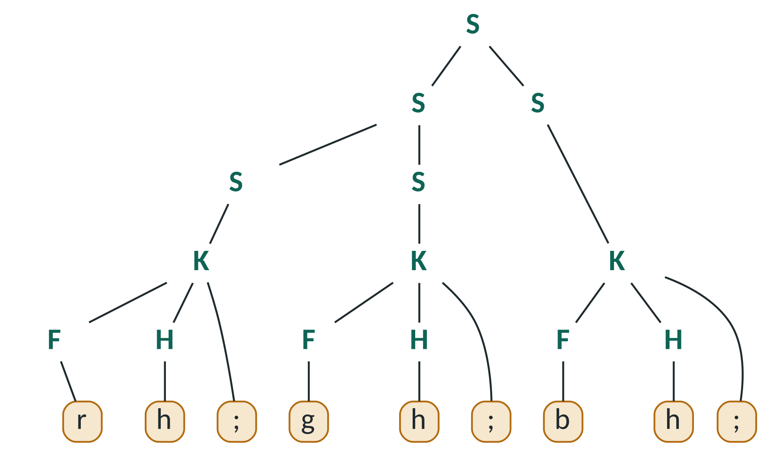  Baum 1: (rh; gh;) bh; | 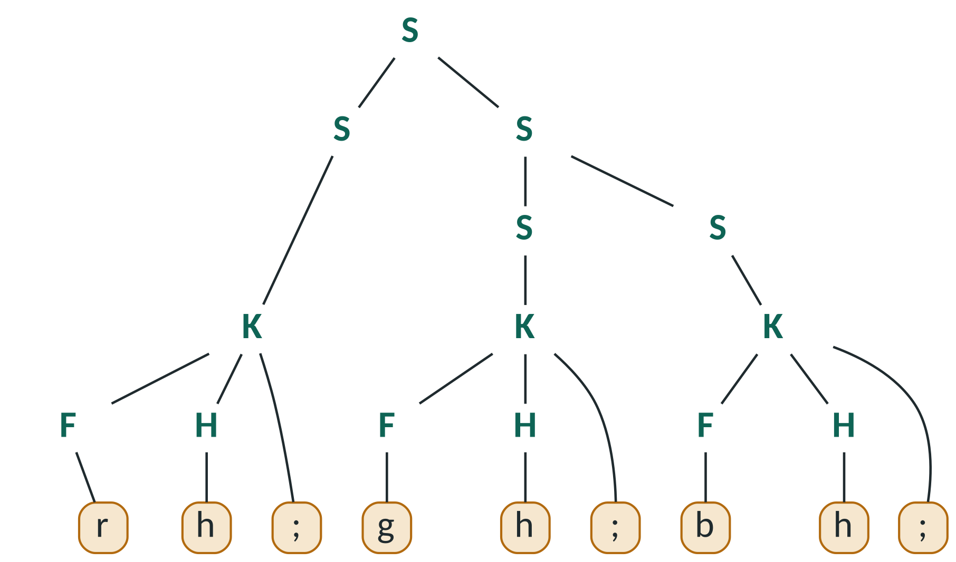  Baum 2: rh; (gh; bh;)
h) | LiSa: Typ 3 (regulär) – G1 ist rechtsregulär bzw. es gibt den DEA aus c); möglichst spezielle Maschine: DEA (1 BE).  LiSa2: Typ 2 (kontextfrei) – G2 ist kontextfrei, die Sprache ist nach f) nicht regulär; Maschine: Kellerautomat, der für jede öffnende Klammer ein Zeichen ablegt und bei jeder schließenden eines entfernt (2 BE). | 3 | II
 | Summe | 25

Verteilung der Anforderungsbereiche
AFB I | AFB II | AFB III | gesamt
6 BE (24 %) | 15 BE (60 %) | 4 BE (16 %) | 25 BE

Orientierung: Notenpunkte
BE | ≥ 24 | ≥ 23 | ≥ 22 | ≥ 20 | ≥ 19 | ≥ 18 | ≥ 17 | ≥ 15
Punkte | 15 | 14 | 13 | 12 | 11 | 10 | 9 | 8
BE | ≥ 14 | ≥ 13 | ≥ 12 | ≥ 10 | ≥ 9 | ≥ 7 | ≥ 5 | < 5
Punkte | 7 | 6 | 5 | 4 | 3 | 2 | 1 | 0

Grundlage: 95 % → 15 Punkte, 90 % → 14, 85 % → 13, 80 % → 12, 75 % → 11, 70 % → 10, 65 % → 9, 60 % → 8, 55 % → 7, 50 % → 6, 45 % → 5, 40 % → 4, 33 % → 3, 27 % → 2, 20 % → 1 (aufgerundet auf ganze BE).

